МІНІСТЕРСТВО ОСВІТИ І НАУКИ УКРАЇНИ
ЧЕРНІВЕЦЬКИЙ НАЦІОНАЛЬНИЙ УНІВЕРСИТЕТ
ІМЕНІ ЮРІЯ ФЕДЬКОВИЧА

Факультет комп’ютерних наук
Кафедра комп’ютерних систем та мереж

ЗВІТ
ПРО ПРОХОДЖЕННЯ ПРАКТИКИ

(обчислювальна практика)

УЗГОДЖЕНО
Керівник практики від
кафедри КСМ
асистент
___________О.Я.Олар
„_____”_______2008 р.

Виконавець
студент 1 -го курсу
121 групи
__________М.Д.Рожко
„_____”_______2008 р.

Чернівці, 2008

ЗМІСТ
1. ЗАВДАННЯ НА ПРАКТИКУ 4
1.1. Рекурсивні функції та процедури 4
1.2. Файлові введення та збереження текстових даних(задачі з матрицями) 4
1.3. Побудова зображень з геометричних фігур 4
1.4. Побудова графіків функцій 4
1.5. Створення комплексного проекту 4
2. стадіїї та етапи розробки 6
3. виконання ЗАВДАННЯ Рекурсивні функції та процедури 7
3.1. Алгоритм програми 7
3.2. Текст програми 7
3.3. Опис програми 8
3.4. Контрольний розрахунок 9
4. виконання завдання Файлові введення та збереження текстових даних 10
4.1. Алгоритм програми 10
4.2. Текст програми 14
4.3. Опис програми 15
4.4. Контрольний розрахунок 16
5. виконання завдання Побудова зображень з геометричних фігур 17
5.1. Алгоритм програми 17
5.2. Текст програми 18
5.3. Опис програми 19
5.4. Контрольний розрахунок 19
6. виконання завдання Побудова графіків функцій 20
6.1. Алгоритм програми 20
6.2. Текст програми 22

6.3. Опис програми 23
6.4. Контрольний розрахунок 24
7. виконання завдання 25
Створення комплексного проекту 25
7.1. Опис логічної структури програми 25
7.2. Текст програми 26
7.3. Контрольний розрахунок 26
список використаних джерел 27

1. ЗАВДАННЯ НА ПРАКТИКУ
ВАРІАНТ № 16

1.1. Рекурсивні функції та процедури
Задано натуральні і . Розробити програму для обчислення значень заданих виразів. При обчисленні виразів використати рекурсивні процедури або функції.
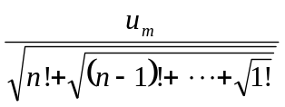,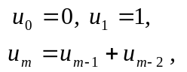

1.2. Файлові введення та збереження текстових даних(задачі з матрицями)
Задано два масиви цілих чисел 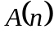, 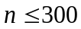 і 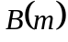, 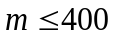. Розробити програму, яка будує впорядковану за зростанням множину елементів 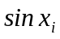, де  – елементи перерізу 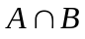. (Переріз – це множина елементів , які містяться в  і взяті по одному разу).

1.3. Побудова зображень з геометричних фігур
Побудувати прямокутник, згідно введених координат у компонент StringGrid. З’єднати не з’єднані вершини, тобто побудувати діагональ d (d=d-2). Закрасити отримані трикутники.

1.4. Побудова графіків функцій
Розробити програму побудови графіка заданої функції 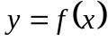 на проміжку 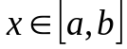 з кроком розбиття . Спроектувати відповідну форму.
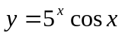,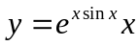 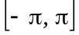, 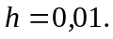

1.5. Створення комплексного проекту
Розробити в середовищі візуального програмування Delphi проект програми під управлінням головного «меню» та збереження зображень для ви -

конання індивідуального комплексного завдання, яке складається з трьох пунктів (в якості пунктів використати завдання № 1,2, 3, 4).

2. стадіїї та етапи розробки

№  п/п | Етапи проходження  практики | Дата проходження практики
№  п/п | Етапи проходження  практики | 23.06 | 24.06 | 25.06 | 26.06 | 27.06 | 30.06 | 01.07 | 02.07 | 03.07 | 04.07
1. | Одержання завдання | X
2. | Побудова блок-схеми
 | алгоритму до завдання № 1 | Х | Х
3. | Виконання завдання № 1 |  | Х | Х
4. | Виконання завдання №2 |  |  | Х
5. | Побудова блок-схеми №2 |  |  |  | Х
6. | Виконання завдання №3 |  |  |  | Х | Х
7. | Побудова блок-схеми №3 |  |  |  |  | Х
8. | Виконання завдання №4 |  |  |  |  |  | Х | Х
9. | Побудова блок-схеми №4,5 |  |  |  |  | Х |  | Х
10. | Виконання завдання №5 |  |  |  |  |  |  |  | Х
11. | Оформлення звіту |  |  |  |  |  |  |  |  | Х
12. | Захист практики |  |  |  |  |  |  |  |  |  | X

3. виконання ЗАВДАННЯ
Рекурсивні функції та процедури

3.1. Алгоритм програми
Початок

Ввод n,m

TAK HI
n=o or n=1

Fact(n-1)*n
Result:=1

TAK HI
n=1

Result:=2
Sum(n-1)+Fact(n)

Uo:=0/Fact(n)
U1:=1/Fact(n)

Um:=U*(m-1)+(m-2)/Fact(n)
f:=Um/Fact(n)

Uo,U1,Um,f

Конец

Рис. 3.1. Блок-схема алгоритму програми

3.2. Текст програми
var
Form1: TForm1;
implementation
{$R *.dfm}
procedure TForm1.Button1Click(Sender: TObject);
Var n,m:integer;
U,U0,U1,Um,f:real;
S:double;
Function Fact(n:integer):longint;
begin
if (n=0) or (n=1) then result:=1
else result:=Fact(n-1)*n;
end;
Function Sum(n: integer ):double;
begin
if n=1 then result:=2
else result:=Sum(n-1)+Fact(n);
end;
begin
n:=Strtoint(Edit1.Text);
m:=Strtoint(Edit2.Text);
U0:=0/Fact(n);
U1:=1/Fact(n);
Um:=U*(m-1)+(m-2)/Fact(n);
f:=Um/Fact(n);
Edit3.Text:=Floattostr(U0);
Edit4.Text:=Floattostr(U1);
Edit5.Text:=Floattostr(Um);
Edit6.Text:=Floattostr(f);
end;
end.

3.3. Опис програми
В програмі використовуються такі функції та процедури: t1 t2, t3 та Sum, і Button1Click та Button2Click.
Основна процедура Button1Click- встановлює початкові дані та запускає функцію обчислення суми.
Рекурсивна функція t1- обчислює х(і-1) для загального знаходження х(і). Рекурсивна функція t2- обчислює х(і-2) для загального знаходження х(і).
Рекурсивна функція t3- обчислює х(і-3) для загального знаходження х(і). Рекурсивна функція Fact- знаходить факторіал для k-а.
Рекурсивна функція Sum- викликає всі вище перераховані функції для знаходження суми заданого виразу Оскільки сума результату функцій дає саме те значення яке нам необхідне, тобто х(і).
Процедура Button2Click- забезпечує вихід з програми.

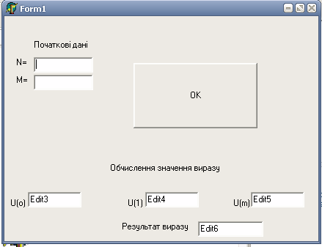
Рис.3.2. Екранна форма програми

3.4. Контрольний розрахунок
При введенні N,M моя програму за даною функцією обчислювала значення Uo,U1,Um, F.При введенні N=7;M=6.У моїй програмі Uo=0,U1=0,0001982,Um=0,0003976.4. виконання завдання Файлові введення та збереження текстових даних.
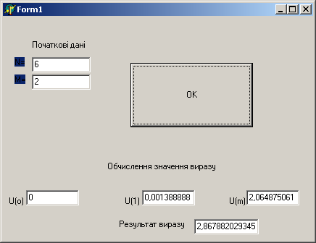
Рис.3.3. Робоча форма програми

4. виконання завдання
Файлові введення та збереження текстових даних

4.1. Алгоритм програми
Початок
procedure FormCreate
procedure Button1Click
procedure N3Click
procedure N2Click
procedure Button2Click

Кінець

Рис.4.1.Блок-схема алгоритму програми

Початок

Ввод n,m

Так Ні
X[j]=a[i]

da:=false
X[k]:=a[i]

C[i]:=sin(x[i])

11

11

C[i]<c[j]
Tak Hi

el:=c[i];
c[i]:=c[j];
c[j]:=el;
i:=to k do

Кінець
Вивод C[I],x[i]

Рис.4.2. Блок-схема алгоритму програми

Початок
procedure FormCreate
n:=5;

rozmir(n);

Кінець
procedure FormCreate

Рис.4.3. Блок-схема процедури FormCreate

Початок
procedure N3Click
SaveDIalog1.Execute
i<n+1;
j<n+1;

Кінець
procedure N3Click
AssignFile(F, SaveDIalog1.FileName)
Exit xiПочаток
procedure N3Click
SaveDIalog1.Execute
E
xПочаток
procedure N3Click
SaveDIalog1.Execute
E
it
rewrite(f); writeln(f,inttostr(n));

writeln(f,stringgrid1.cells[i,j]);
j:=j+1;

i:=i+1;

Рис.4.4. Блок-схема процедури N3Click

OpenDIalog1.Execute
I<n+1
J<n+1

rozmir(n);

Початок
procedure N2Click
AssignFile(F, OpenDIalog1.FileName)
Exit;
reset(f);
readln(f,s);
n:=strtoint(s);
edit1.text:=inttostr(n);

readln(f,s);
stringgrid1.cells[i,j]:=s;
j:=j+1;

I:=i+1;
CloseFile(F);

Рис.4.5. Блок-схема процедури N2Click

4.2. Текст програми
var
Form1: TForm1;
implementation
{$R *.dfm}
procedure TForm1.Button1Click(Sender: TObject);
Var n,m,i,k,j:integer;
a:array[1..300] of integer;
b:array[1..400] of integer;
x:array[1..600] of integer;
c:array[1..600] of real;
da:boolean;
el:real;
begin
memo3.Lines.Clear;
memo4.Lines.Clear;
n:=Strtoint(edit1.text);
m:=strtoint(edit2.text);
for i:=1 to n do a[i]:=strtoint(memo1.Lines[i-1]);
for i:=1 to m do b[i]:=strtoint(memo2.Lines[i-1]);
k:=0;
for i:=1 to n do begin
da:=true;
for j:=1 to k do
if x[j]=a[i]then da:=false;
if da then begin
k:=k+1;
x[k]:=a[i];
end;
end;
for i:=1 to k do
c[i]:=sin(x[i]);
for i:=1 to k do
for j:=1 to k do
if c[i]<c[j]then begin
el:=c[i];
c[i]:=c[j];
c[j]:=el;
end;
for i:=1 to k do begin
memo3.Lines.Add(floattostr(c[i]));
memo4.Lines.Add(inttostr(x[i]));
end;
end;
procedure TForm1.Edit1Change(Sender: TObject);
begin
label1.Caption:= 'A('+edit1.text+')';
if edit1.text=''then label1.Caption:='A(n)';
end;
procedure TForm1.Edit2Change(Sender: TObject);
begin
label2.Caption:='B('+edit2.Text+')';
if edit2.text=''then label1.Caption:='B(n)';
end;
procedure TForm1.Button2Click(Sender: TObject);
begin
close;
end;

procedure TForm1.n1Click(Sender: TObject);
begin
Memo1.Visible:=true;
if OpenDialog1.Execute then
Memo1.Lines.LoadfromFile(OpenDialog1.FileName); end;
procedure TForm1.Bn1Click(Sender: TObject);
begin
Memo2.Visible:=true;
if OpenDialog2.Execute then
Memo2.Lines.LoadfromFile(OpenDialog2.FileName);
end;
procedure TForm1.N2Click(Sender: TObject);
begin
if SaveDialog1.Execute then
Memo4.Lines.SaveToFile(SaveDialog1.FileName); end;
procedure TForm1.N3Click(Sender: TObject);
begin
if SaveDialog2.Execute then
Memo3.Lines.SaveToFile(SaveDialog2.FileName);
end; end.

4.3. Опис програми
В програмі використовуються такі процедури: FormCreate, Button1Click, N3Click, N2Click, Button2Click.
Процедура FormCreate- задає початковий розмір масиву.
Процедура Button1Click- задає поточний розмір масиву.
Процедура N3Click- збереження даних масиву в зовнішній файл.
Процедура N2Click- зчитує дані із зовнішнього файла в String Grid.
Процедура Button2Click- служить для знаходження добутку в стовпчиках та подальшого сортування масиву.
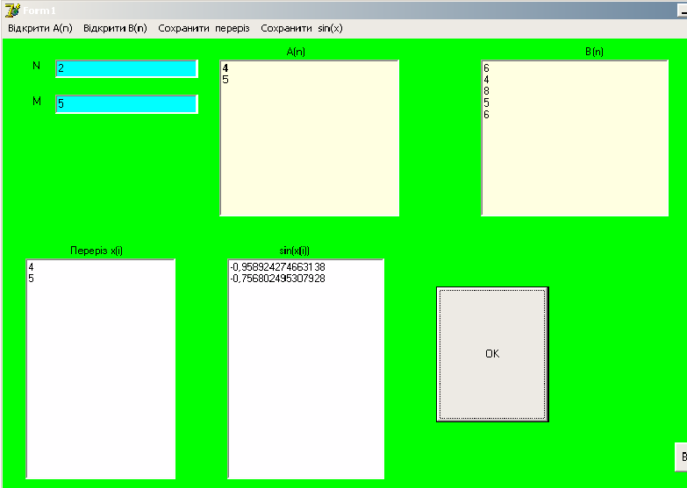
Рис.4.6. Екранна форма програми

4.4. Контрольний розрахунок
При виконанні програми обчислюється переріз двох матриць А(n),B(m) та визначає синус від цього перерізу. Переріз матриці (4 і 5), а синус (0.1934782).
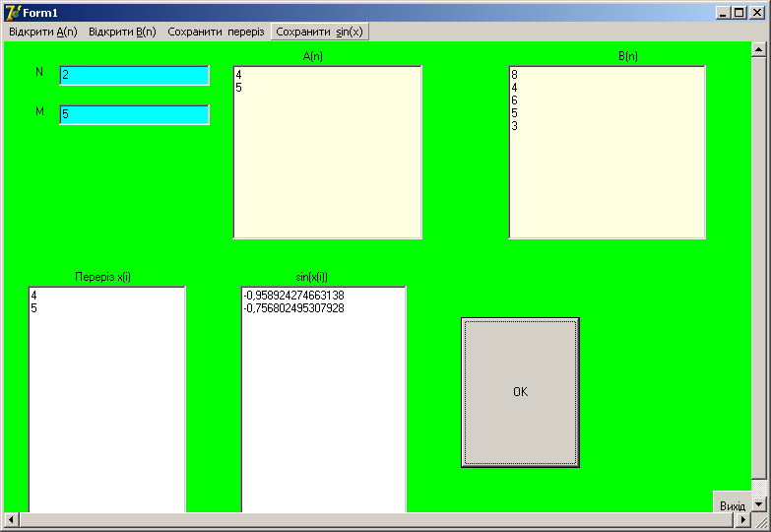
Рис.4.6. Робоча форма програми

5. виконання завдання
Побудова зображень з геометричних фігур

5.1. Алгоритм програми
Початок procedure Button1Click

J<i+1
k<i+1
Кінець procedure Button1Click

Image1.Canvas.moveto (a[1],b[1]);
Image1.Canvas.pen.Color:=clred;
Image1.Canvas.Rectangle
(A[1],b[1]-30,a[2],b[2]+30); Image1.Canvas.Rectangle(A[3],b[3]+30,a[4],b[4]-30);

Image1.Canvas. Lineto (a[j],b[j]);
J:=J+1;
Image1.Canvas.LineTo (a[k],b[k]); K:=K+1;

Рис.5.1. Блок-схема процедури Button1Click

Кінець procedure .Button2Click
Кінець procedure .Button2Click
сlose;

Рис.5.2.Блок-схема Button2Click

5.2. Текст програми
var
Form1: TForm1;
x1,x2,y1,y2:integer;
implementation
{$R *.dfm}
procedure TForm1.Button1Click(Sender: TObject);
Var i:integer;
Begin
StringGrid1.RowCount:=3;
StringGrid1.Cells[0,0]:='N';
StringGrid1.Cells[1,0]:='x';
StringGrid1.Cells[2,0]:='y';
For i:=1 to 2 do
StringGrid1.Cells[0,i]:=IntToStr(i);
end;
procedure TForm1.Button2Click(Sender: TObject);
Var
i:integer;
begin
For i:=1 to 2 do
Begin
x1:=StrToint(StringGrid1.Cells[1,1]);
y1:=StrToint(StringGrid1.Cells[2,1]);
x2:=StrToint(StringGrid1.Cells[1,2]);
y2:=StrToint(StringGrid1.Cells[2,2]);
end;
With Image1.Canvas do
begin
Pen.Color:=clBlack;
brush.Color:=clred;
Rectangle(x1,y1,x2,y2);
MoveTo (Round(X1),Round(Y1));
LineTo (Round(X2),Round(Y2));
MoveTo (Round(X1),Round(Y2));
LineTo (Round(X2),Round(Y1));
end;
end;
procedure TForm1.Button3Click(Sender: TObject);
begin
With Image1.Canvas do begin
Brush.Color:=clWhite;
FillRect(Rect(0,0,Image1.Width,Image1.Height));
end;
end;
end.

5.3. Опис програми
Дана робота полягає в побудові прямокутника. Для цього я використав компонент (Image) і кнопки для керування програмою.
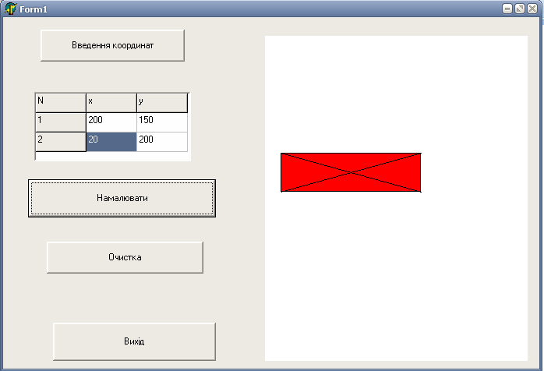
1
Рис.5.3. Екранна форма програми

5.4. Контрольний розрахунок
При введені точок на компоненті (Image) відображено прямокутник і проведено його діагоналі потім замальовано.

6. виконання завдання
Побудова графіків функцій

6.1. Алгоритм програми
Початок

A,b,h.

X<=-6

-400
Y:=exp(x*ln(5))*cos(x)

y>50

Result:=y
400

Y:=exp(x*sin(x))*x

Y<=-50

y>50
-400

Result:=y
400

Вивод
mx
Вивод
my

Кінець

Рис.6.1. Блок-схема алгоритму програми

function f1

function f2

.Procedure.FormCreate

.Procedure. Button1Click

.Procedure. Button2Click

Початок

Кінець

Рис.6.2. Блок-схема алгоритму програми

Початок procedure Button2.Clik

Кінець procedure Button2.Clik

Close;

Рис.6.3.Блок-схема алгоритму програми

Початок procedure Button1.Clik

a:=strtofloat(edit1.text);
b:=strtofloat(edit2.text);
h:=strtofloat(edit3.text);

ShowMessage('Введіть допустимі дані!');

mx:=form1.Image1.Width/abs(b-a);
my:=form1.TrackBar1.Position;
form1.Image1.Canvas.Brush.Color:=clgreen;
form1.Image1.Canvas.Rectangle(0,0,form1.Image1.Width,form1.Image1.Height);

var

graf();

Кінець procedure Button1.Clik

Рис.6.4.Блок-схема алгоритму програми

6.2. Текст програми
{$R *.DFM}
function f1(x:real):real;
var y:real;
begin
if x<=-6 then y:=-400 else
y:=exp(x*ln(5))*cos(x);
if y>50 then y:=400;
result:=y;end;
function f2(x:real):real;
var y:real;
begin
y:=exp(x*sin(x))*x;
if y<-50 then y:=-400;
if y>50 then y:=400;
result:=y; end;
procedure TForm1.FormCreate(Sender: TObject);
begin
y0:=form1.Image1.Height div 2;
form1.Image1.Canvas.Brush.Color:=clyellow;
form1.Image1.Canvas.Rectangle(0,0,form1.Image1.Width,form1.Image1.Height);end;
procedure graf();
var i:integer;x,y:real;
begin
x:=a;
y:=f1(x);
i:=0;
form1.Image1.Canvas.Pen.Color:=clred;
form1.image1.Canvas.MoveTo(0,trunc(y0-y*my));
while (x<b)do
begin
i:=i+1;
x:=x+h;
y:=f1(x);
form1.image1.Canvas.lineto(trunc((h*(i+1))*mx),trunc(y0-y*my));
end;
x:=a;
y:=f2(x);
i:=0;
form1.Image1.Canvas.Pen.Color:=clblue;
form1.image1.Canvas.MoveTo(0,trunc(y0-y*my));
while (x<b)do
begin
i:=i+1;
x:=x+h;
y:=f2(x);
form1.image1.Canvas.lineto(trunc((h*(i+1))*mx),trunc(y0-y*my)); end;end;
procedure TForm1.Button1Click(Sender: TObject);
begin
try
a:=strtofloat(edit1.text);
b:=strtofloat(edit2.text);
h:=strtofloat(edit3.text);
except
ShowMessage('Введіть доcтупні дані!');end;
mx:=form1.Image1.Width/abs(b-a);
my:=1{form1.TrackBar1.Position;};
form1.Image1.Canvas.Brush.Color:=clyellow;
form1.Image1.Canvas.Rectangle(0,0,form1.Image1.Width,form1.Image1.Height);
graf();end;
procedure TForm1.Button2Click(Sender: TObject);begin
close;
end;end.

6.3. Опис програми
В програмі використовуються такі функції та процедури: f1 та f2, і FormCreate, graf, Button1Click, Button2Click.
Функція f1- обчислює значення Y для побудови першого графіка.
Функція f2 -обчислює значення Y для побудови другого графіка.
Прооцедура FormCreate - визначає половину висоти та задає початкові умови Image.
Процедура graf - обчислює координати х враховуючи крок, та викликає функцію для обчислення у-а при новому х-і. І відповідно ці визначені точки з’єднуються. Такі дії виконуються для обох графіків.
Процедура Button1Click - встановлює початкові дані, враховує крок та запускає основну процедуру для побудови графіка.
Процедура Button2Click-забезпечує вихід з програми.
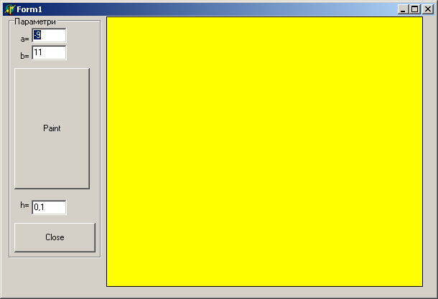
Рис.6.3. Екранна форма програми

6.4. Контрольний розрахунок
Результат роботи програми по відображенню графіка функцій: 1-синій графік; 2-червонний. Відповідно здійснюється масштабування для забезпечення відображення повноти графіків. Результат зображено на рисунку 6.4.
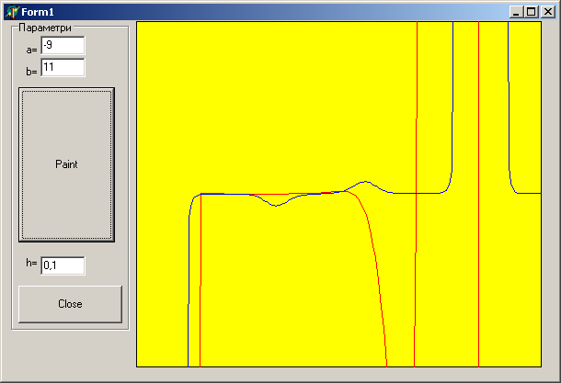
Рис.6.4. Робоча форма програми

7. виконання завдання

Створення комплексного проекту

7.1. Опис логічної структури програми
Progect1
Вихід
Unit1
Unit2
Unit3
Unit4
Unit5

Рис. 7.1. Структура програми

Для виконання цієї лабораторної роботи я використав (MainMenu),у ньому я створив компоненти для відкривання усіх своїх виконаних лабораторних робіт (для запускання проекту).

7.2. Текст програми
var
Form1: TForm1;
implementation
uses Unit2, Unit3, Unit4;
{$R *.dfm}
procedure TForm1.N11Click(Sender: TObject);
begin
begin
form1.Visible:=false;
form5.Visible:=true;
end;
end;
procedure TForm1.N21Click(Sender: TObject);
begin
form1.Visible:=false;
form2.Visible:=true;
end;
procedure TForm1.N31Click(Sender: TObject);
begin
form1.Visible:=false;
form3.Visible:=true;
end;
procedure TForm1.N41Click(Sender: TObject);
begin
form1.Visible:=false;
form4.Visible:=true;
end;
end.

7.3. Контрольний розрахунок
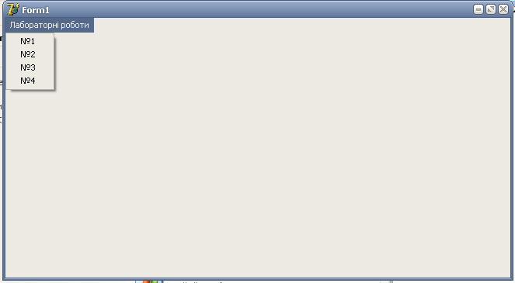
Рис.7.2. Робоча форма програми

Програма відкриває усі мої лабораторні роботи у окремій формі і ті роботи можна запустити.

список використаних джерел

- Фаронов В.В. Delphi 4: Учебный курс. – М.:Нолидж, 1998. – 464 с.
- Фаронов В.В. Delphi 5: Учебный курс. – М.:Нолидж, 2001. – 464 с.
- Чеснакова О.В.Delphi 7:Самоучителью-М.:НТПресс,2008.-368 с.

